DÜZ PAKET UYGULAMASI TÜTÜN KONTROLÜ İÇİN ÖNEMLİ BİR ADIMDIR!
Düz paket uygulaması bütün dünyada tütün kontrolünün önemli bir uygulama olarak kabul edilmektedir. Özellikle tütün endüstrisi ile mücadele açısından uygulamanın yararına dair kanıtlar hızla birikmektedir.
Dünya Tabipleri Birliği (DTB) de bu konudaki desteğini açıkça ifade etmektedir. Düz paket uygulaması ile markalar arasındaki rekabet önlenmekte ve tütün ürünlerinin paketler üzerinden yapmaya çalıştığı tüketiciyi etkileme kapasitesi azalmaktadır. Bu uygulama Avusturalya hükümetinin önemli bir inisiyatifi ile başlatılmış ve o zamandan bu güne de uygulama sayesinde toplumda özellikle gençler arasında olumlu etkileri saptanmıştır.
Düz paket uygulamasının paketlerin ön ve arka yüzleri için standart renk, punto, uyarıcı mesajlar gibi ayrıntıları bulunmaktadır. Bu uygulamanın dünyadan bazı örnekleri Şekil 1’de sunulmuştur.
Şekil 1. Düz paket uygulaması için örnek
Yazılı uyarı
Resimli uyarı

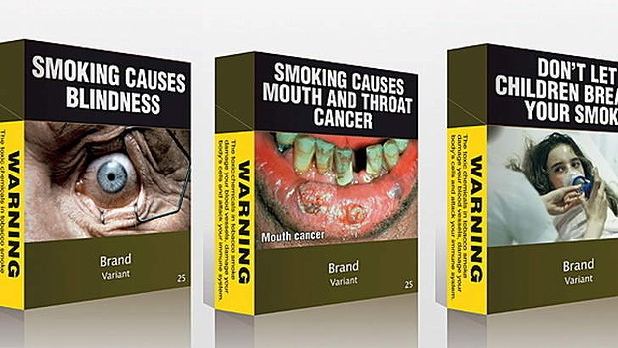
Marka

Her türlü tütün ürünü açısından bu uygulama gerçekleştirilmesi toplum sağlığı açısından önemli ve önceliklidir.
Türk Tabipleri Birliği

https://www.ncbi.nlm.nih.gov/pubmed/28425907
https://www.wma.net/news-post/wma-supports-growing-moves-for-plain-tobacco-packaging/
https://www.dovepress.com/plain-packaging-of-cigarettes-do-we-have-sufficient-evidence-peer-reviewed-article-RMHP
https://www.ncbi.nlm.nih.gov/pubmed/27852891
http://health.gov.au/internet/main/publishing.nsf/Content/822B369C0196CB1CCA257D140082A22F/$File/TPP%20%20Your%20Guide%20(High%20Res).PDF
https://www.google.com.tr/search?q=plain+pack+australia&rlz=1C1OPRA_enTR582TR622&source=lnms&tbm=isch&sa=X&ved=0ahUKEwjlos7cuZnZAhVIthQKHVLWBjYQ_AUICigB&biw=1366&bih=613#imgrc=gf4ezuOfQ2o-xM:

